

La faune au jardin « Les oiseaux »
La tourterelle turque
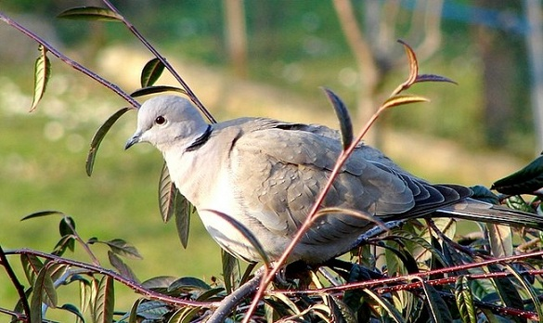
D'allure élancée, sa silhouette évoque souvent celle d'un petit rapace, ce qui lui vaut régulièrement les foudres des passereaux.
Nom latin
Streptopelia decaocto
Famille
Columbidés
Elle fait la belle et c'est bien légitime. Dans son superbe habit de gris, elle s'invite sans hésiter dans nos jardins et sur nos terrasses, s'annonçant en fanfare et picorant sans scrupule.
A défaut de l'apercevoir tout de suite, on sait qu'elle n'est pas loin, tant son chant est caractéristique. Puis elle vient se poser sur une branche ou sur un fil électrique non loin de vous. Si vous ne faites pas de geste brusque, elle s'approche en dandinant et se laisse facilement observer.
La reconnaître
On l'appelle aussi communément Tourterelle à collier en raison de la bande noire qui encercle sa nuque.
- Son plumage est gris-brun, avec une tête d'un gris un peu plus sombre et un collier noir sur le cou, visible sur l'adulte (plus discret chez les juvéniles)
- Queue assez longue, sombre en dessous, avec une bande blanche à l'extrémité
- Bec fin et gris
- Les deux sexes sont semblables. Le juvénile n'a pas le demi-collier noir.
- Elle mesure environ 32 cm de long pour un poids compris entre 125 et 240 g.
- Son vol est rapide et sec en normal, à la verticale puis redescendant pendant la parade.
Son chant
"Cou-coûh-cou"... Que celui qui n'a jamais entendu ces 3 syllabes ouvre grand ses oreilles, car ce roucoulement un brin monotone est unique. En vol, avant le crépuscule, ou près de leur nid, mâle et femelle émettent un son plus nasillard et bref : un genre de "gheè-gheeè" ou "chrräï, houèèèh".

Son comportement
C'est à proximité de l'homme que la tourterelle turque a établi ses quartiers. Dans les fermes, en ville, dans les jardins, elle chante volontiers perchée sur un arbre, un toit, un poteau. Les moins farouches peuvent même entrer dans la maison en votre présence. D'ailleurs certaines oiselleries les vendent domestiquées.
La tourterelle turque est arrivée dans notre pays dans les années 50. Dans les pays musulmans, c'est un oiseau protégé car elle chante à heure fixe, comme les pratiquants de la religion musulmane !
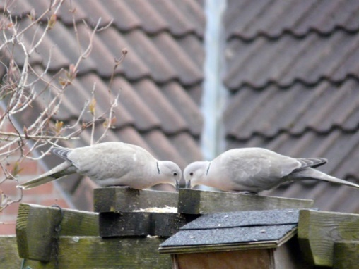
Le couple est formé (le mâle empêche tout intrus de s'approcher de sa belle) mais il fait encore trop froid pour qu'il roucoule !!!!!
Son menu préféré
Elle mange principalement des graines et du végétal de temps en temps. Plus rarement on peut la surprendre en train d'avaler un escargot ou une chenille.
Encore une fois, on ne peut que vous conseiller de planter un sureau dans votre jardin, il fera aussi le bonheur de la Tourterelle turque. En effet elle apprécie les baies, attention donc à vos vignes ! A moins d'y laisser quelques grappes en fin d'automne. Les tournesols laissés sur pieds seront aussi un bon garde-manger.

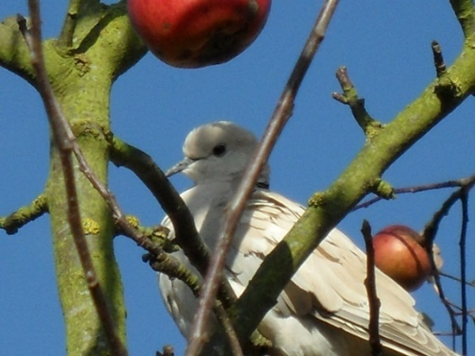

Son nid
La femelle construit un nid en plate-forme dans un arbre ou un arbuste, à base de brindilles. Vous pourrez même en découvrir sur un rebord de fenêtre !

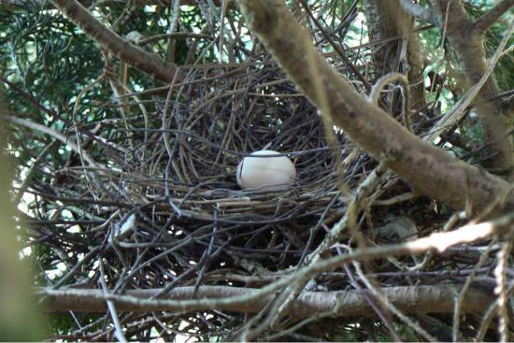
L’hiver
N'hésitez pas à remplir vos mangeoires de graines. Si les oiseaux en font tomber à terre, c'est tant mieux ! La tourterelle turque picore au sol, toujours en surface, sans gratter. Elle se régalera des graines les plus grosses (maïs, orge, tournesol, blé). Pas sauvage, elle vous mangera aussi dans la main si vous l'habituez doucement et à heure fixe ! Ponctuelle dans ses horaires de chant, elle l'est aussi lorsqu'il s'agit de passer à table. Matin et soir, elle se présente à heure fixe pour réclamer sa pitance.
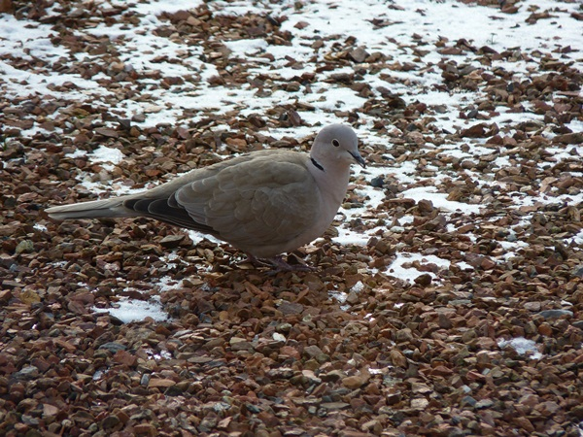
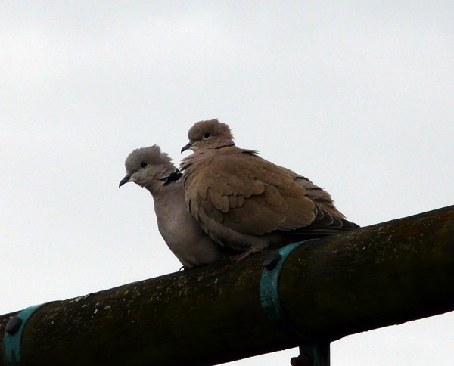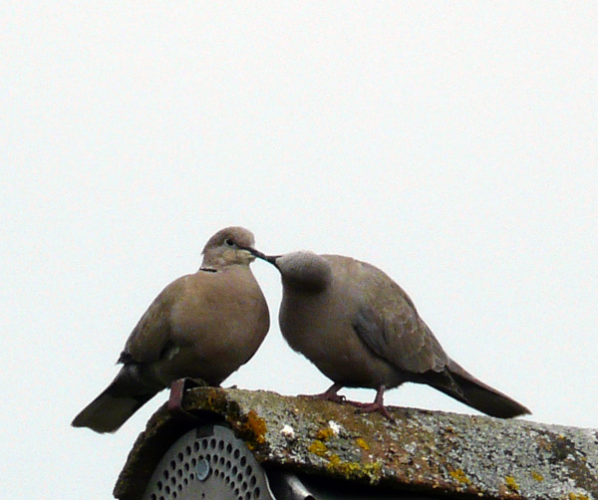
C'est beau l'amour !

 Bonne observation
Fiche :  2020 JDN jardins du nord (ancienne fiche d’Eveliotis)
Pour en parler sur le forum : https://www.jardins-du-nord.fr/viewtopic.php?f=95&t=11043
Photos : Un ami des oiseaux & Eveliotis

